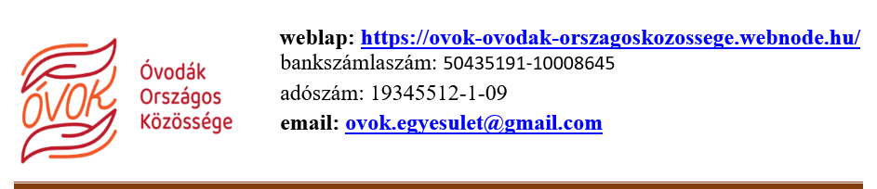
Pivókné Gajdár Klára – ÓVOK alapító:
BEMUTATKOZIK
AZ ÓVODÁK ORSZÁGOS KÖZÖSSÉGE EGYESÜLET
– az ÓVOK –
2023. év végén
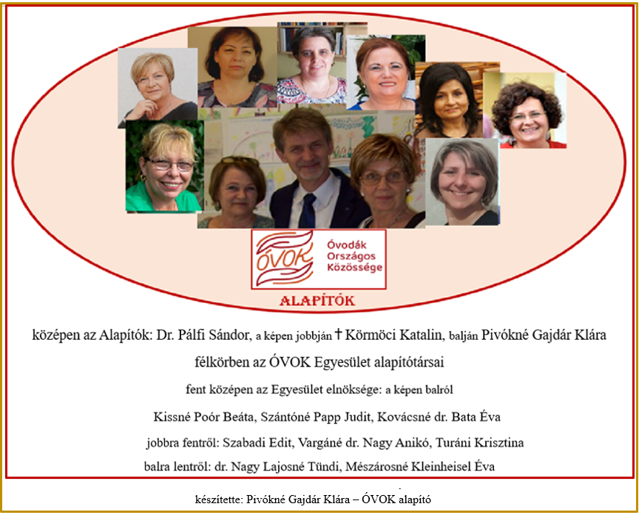

Az ÓVOK Egyesületté alakulásának előtörténete
Az Óvodák Országos Közössége – ÓVOK – 2020 januártól sürgősséggel alakult meg, mint civil társaság, a szakmai értékképviselet szándékával!
Az Alapítók – † Körmöci Katalin, Dr. Pálfi Sándor, Pivókné Gajdár Klára – sok-sok éve dolgoztak és dolgoznak együtt közös ügyükért, a gyermekközpontú magyar óvodáért.
Az alakulásnál felelősséggel vázolni kellett egy jövőképet, melynek origóját az Óvodai Nevelés Országos Alapprogramja – ÓNOAP értékeinek sokkal hatékonyabb felmutatásában, eredményességének bizonyításában, és mindezek közzétételében láttuk, melyhez kellettek az óvodai nevelés sokféle gyakorlatában dolgozó kollégák, minél többen.
2020 nyarán két országos vizsgálatot is végzett az ÓVOK:
- az óvodai home office megvalósulásának gyakorlatáról.
- az Óvodai Nevelés Országos Alapprogramjáról
Szintén 2020 nyarán a három Alapító elkészítette az ÓNOAP továbbfejlesztett javaslatát is, amit elküldtek az EMMI illetékeseinek. Az ÓVOK feladataihoz, tevékenységeihez ebből a munkából kerültek kiemelésre a gyermekközpontú óvoda alapelvei és értékei is.
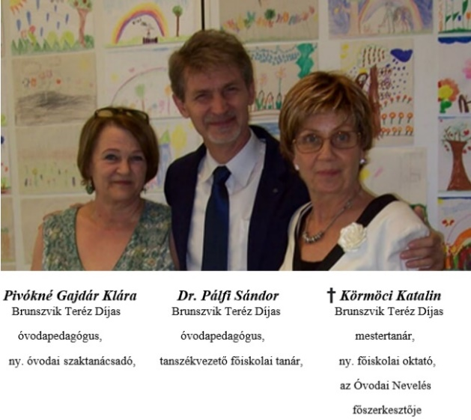
ÓVOK találkozók 2020 – 2022 őszéig
- 2020. január 27-én alakuló ülés Budapesten
- találkozó 2020. 03. 07 – én Budapesten
- találkozó 2020. 08. 29-én Isaszegen
- találkozón, 2022. január 29-én, az ÓVOK 2. évfordulóján került sor az első Körmöci Katalin emlékülésre, és a tiszteletére alapított Emlékdíj átadására is. Az első díjazott Szántóné Papp Judit óvodapedagógus lett Berettyóújfaluról.

A folytatásban a Körmöci Katalin Emlékdíj alapító okirat után következik
2022 őszétől a többi ÓVOK program.

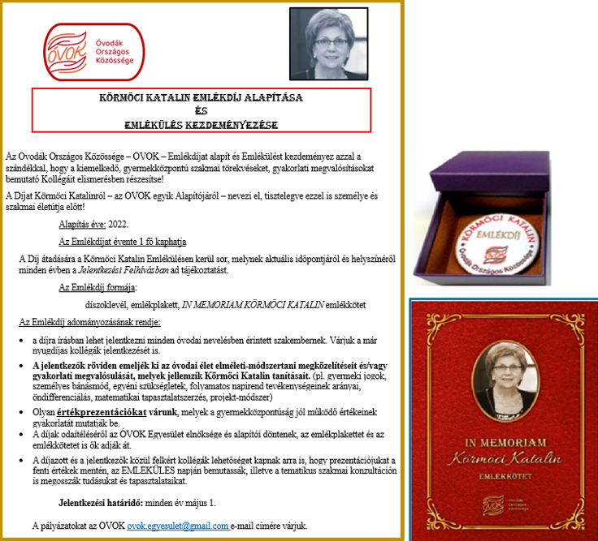
A többi szakmai találkozóra már Egyesületként került sor
- találkozó 2022. november 12-én Budapesten
- találkozó 2023. június 1-én Cegléden került megrendezésre a 2. Körmöci Katalin emléküléssel együtt, melyen Fóris Marietta kapta az Emlékdíjat, különdíjat kapott Zámbori Józsefné.
Ez volt az első ÓVODÁK NAPJA rendezvény, mely napot az ÓVOK kezdeményezett, Brunszvik Teréz első hazai óvodájának megnyitására emlékezve.

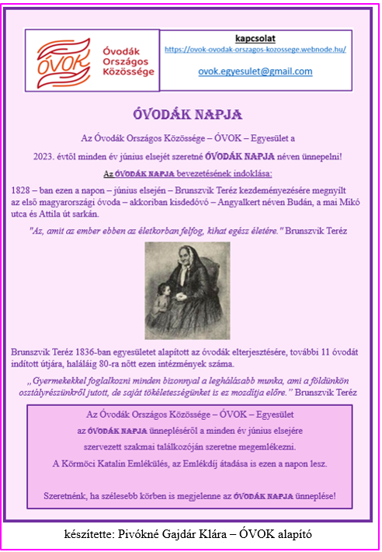
Nagy előrelépés történt az ÓVOK szervezetében 2022 őszén, amikor annak az igénynek tettünk eleget, hogy Egyesületi formában folytassuk tovább szakmai értékképviseleti tevékenységeinket!
Az Óvodák Országos Közössége, a 2022. szeptember 20-i bírósági döntés bejegyzési napjával hatályba lépve az ÓVOK 10 alapítóval, 4 fős elnökséggel Egyesület lett.
az Egyesület tisztségviselői:
szakmai elnök: Dr. Pálfi Sándor
ügyvezető elnök: Szántóné Papp Judit
titkár: Kissné Poór Beáta
jegyző: Kovácsné dr. Bata Éva

- Az Egyesület céljainak és szakmai programjainak megvalósítását megkezdtük.
- Folyamatos tagtoborzást végeztünk, toborzólapjainkon megjelent az ÓVOK:
- Missziója: az óvodák szakma érték-képviselete;
- Szakmai hitvallása – öndefiníciója;
- Kultúrateremtő szakmai törekvése, közös szakmai identitás alakítása, szakmai presztízs növelése;
- Helyzete, szerepe és lehetséges hatása az oktatási rendszerben.
- Rendszeres kapcsolatot tartunk a szakágazati irányítással, megküldjük szakmai észrevételeinket, javaslatainkat, vizsgálataink elemző értékelését, valamint programjainkra hívjuk, várjuk delegáltjaikat.
- Elkészült és közzétettük az ÓVOK 2023-as szándéktervét.
- Meghatároztuk és közzétettük a gyermekközpontú óvoda értékeit és alapelveit.
- Összeállítottuk az ÓVOK stratégiáját a gyermekközpontú óvodai nevelés pedagógiai kultúrájának megteremtéséért, fogalmi tisztázásokkal, szakirodalmi áttekintésekkel az előttünk álló terv kidolgozásához, végrehajtásához.
- Kiadványsorozatot terveztünk, az első kötetnek címe és tartalma a fenti Stratégia lett.
- Megköszöntük a kötet megjelenéséhez kapott támogatásokat!
- Kezdeményeztük, hogy minden év június 1 -e legyen az ÓVODÁK NAPJA
- Ezen az első ilyen június 1-i napon tartott szakmai találkozón került sor az ÓVOK attitűdvizsgálatának papíralapú próbájára a gyermekközpontú óvodai nevelés pedagógiai kultúrájának megteremtéséhez
- A kérdőívek részbeni értékelése is megtörtént, a tapasztalatok alapján kis mértékben módosítottuk, kiegészítettük a kérdéssort, elkészítettük és kiküldtük az ÓVOK tagságának ennek online változatát, a belső erőforrások feltérképezésének céljával.
- Megtartottuk az ÓVOK első konferenciáját 2023. október 27-én Debrecenben.
Az eseményekről készült emlékeztetők, tudósítások megjelentek, megjelennek az Óvodai Nevelés szakmai folyóiratban is, valamint mindent megosztottunk, megosztunk a Tagsággal körlevél formájában, illetve kiteszünk az ÓVOK honlapjára és Facebook oldalára is.
Rólunk, eddigi munkáinkról, eseményeinkről az ÓVOK honlapján és facebook oldalán is:

https://ovok-ovodak-orszagos-kozossege.webnode.hu/

https://www.facebook.com/profile.php?id=100087674948864

további ÓVOK plakátok:
ÓVOK szervezeti ábra, ÓVOK értékek és alapelvek, 4 toborzó, 2023-as Szándékterv, Szándékterv megvalósult tevékenységei, 1. kötet megjelenése, köszönetnyilvánítás a kötet támogatásáért,
